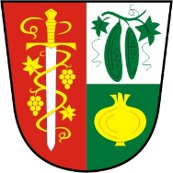
OBEC NEDOMICE, okres Mělník
Nedomice 78, 277 14 Dřísy
IČO: 00662259, tel. 602 456 890, email: obec@nedomice.cz, dat. schránka: ja3asm2

V Nedomicích dne 31.10.2022

NAHLÁŠENÍ SAMOODEČTŮ VODY

Středočeské vodárny prosí o zasílání samoodečtů vodoměrů v obci Nedomice - na telefon 725 806 893 nebo email nyvltdaniel@seznam.cz nebo WhatsApp.

od 01.11.2022 do 17 .11.2022

Mnohokrát děkuji, Nývlt, Středočeské vodárny

